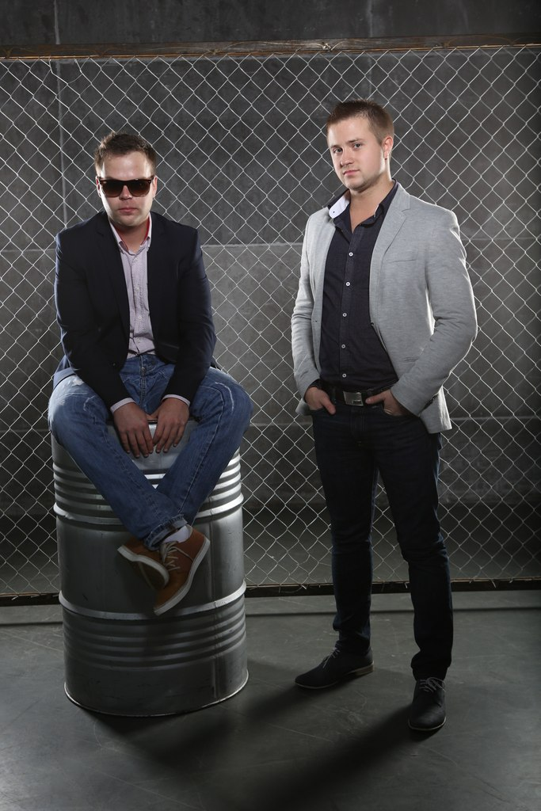 | 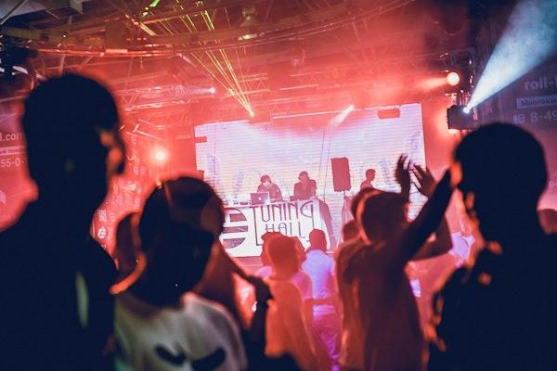  
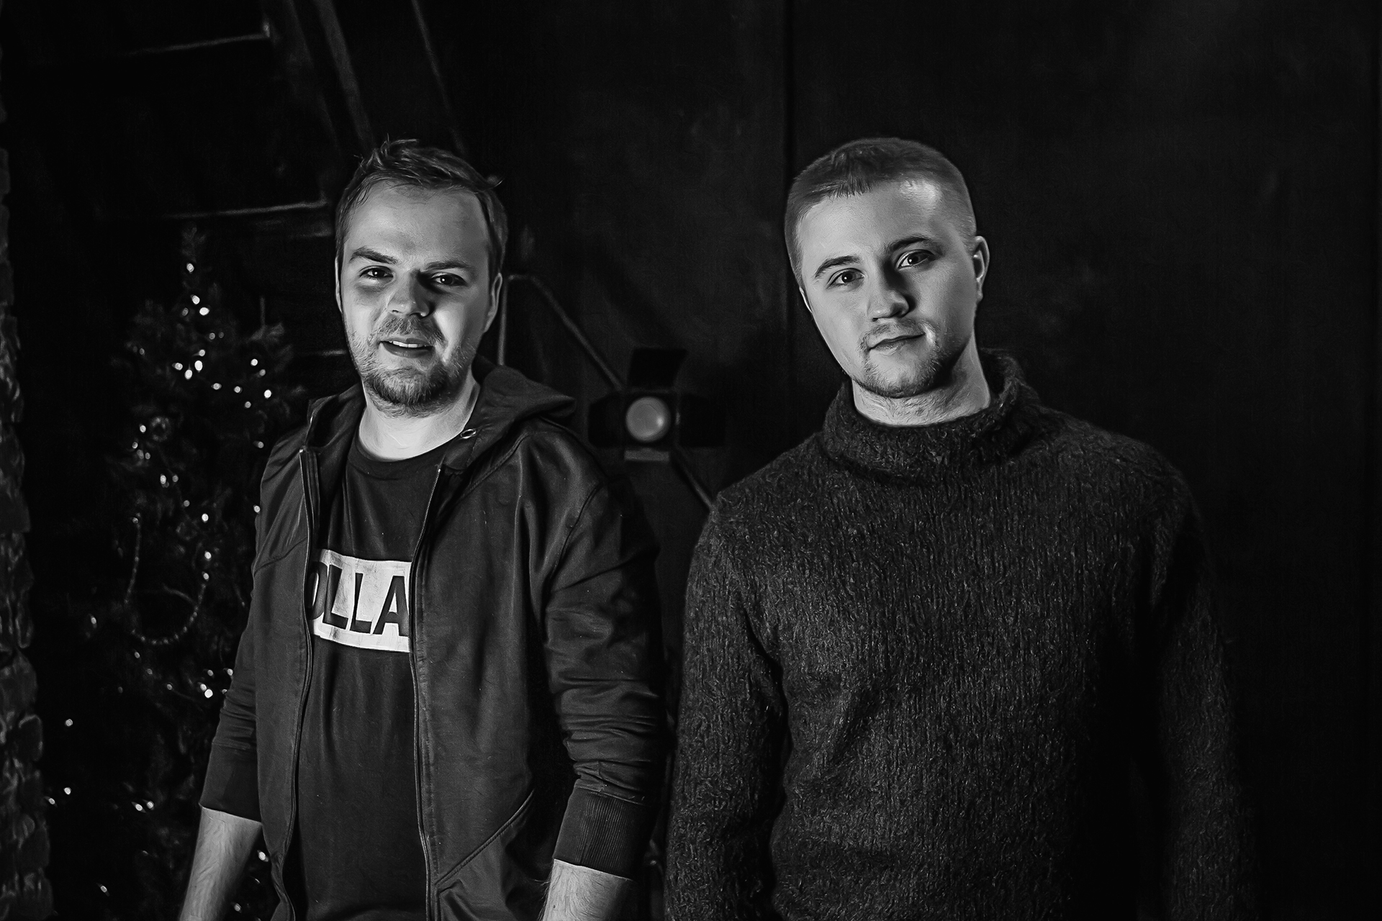

Проект TWIST & SHAKER (TSDJS.RU) Москва
RIDER (РАЙДЕР, ТРЕБОВАНИЯ АРТИСТА)
Основные стили: Commercial House, Big Room, Speed mixing, MASHUP
Цены за выступления (гастроли) по результатам переговоров.
В зависимости от отдалённости места выступления, выполнения условий, поставленных артистом – приглашающей стороной.
Контактный телефон: +7 (916) 319 53 07 Дмитрий

ОРГАНИЗАЦИОННЫЕ ТРЕБОВАНИЯ К ПРИГЛАШАЮЩЕЙ СТОРОНЕ:
1. Дорога.
Оплата дороги TWIST & SHAKER в обе стороны самолётом . Исключением является незначительная отдалённость города, где проводится мероприятие. Подробности и нюансы обсуждаются при более конкретном рассмотрении Вашего предложения.
- Для городов, требующих визовый въезд на их территорию, организаторы мероприятия в обязательном порядке обеспечивают визой TWIST & SHAKER . Исключением является уже имеющаяся действующая виза у DJ -я для въезда на территорию той или иной страны.
- Билеты покупаются и высылаются организаторами мероприятия заранее (не позднее 2-х недель до намеченной даты проведения акции).
- В случае превышения веса багажа свыше разрешенного, указанного в билете, приглашающая сторона должна оплатить эти расходы в обязательном порядке.
2. Оплата гонорара.
Существует 2 варианта оплаты гонорара TWIST & SHAKER .
- производится 100% предоплата не позднее 2-х недель до намеченной даты проведения мероприятия.
- производится 50% предоплата не позднее 2-х недель до намеченной даты проведения мероприятия. Остальные 50% оплачиваются по приезду DJ в город проведения акции до начала его выступления . Если же оплата не была произведена, то выступление TWIST & SHAKER отменяется! Первичные 50% оплаты организаторам не возвращаются и учитываются как неустойка.
- сумма гонорара оговаривается непосредственно с ди-джеем или его директором.
3. Проживание.
Гостиница (двух местный номер НЕ НИЖЕ СРЕДНЕГО КЛАССА).
Гостиничный номер требуется в том случае, если нахождение
ди-джея в городе пребывания продлится более 6 часов.
4. Питание.
Питание DJ -я должно обеспечиваться на протяжении всего пребывания в городе проведения акции.
5. Встреча в аэропорту или на вокзалах.
Приглашающая сторона в обязательном порядке производит встречу DJ -я в
аэропорту (на вокзале), а также провожает по истечению срока пребывания
в городе проведения акции в аэропорт (на вокзал).
6. Безопасность ди-джея.
Приглашающая сторона должна обеспечить сохранность здоровья и
имущества TWIST & SHAKER на протяжении всего пребывания в городе
проведения акции, а также во время его выступления. Если DJ понёс какие-либо
убытки, связанные с порчей его имущества или нанесения вреда здоровью,
организаторы будут обязаны выплатить денежную компенсацию. Сумма компенсации
будет зависеть от нанесённого ущерба.
7. Форс-мажор.
TWIST & SHAKER не несет ответственности: за любые задержки рейсов по вине авиакомпаний, опоздание поездов, поломки автомобилей, а также за обстоятельства непреодолимой силы, произошедшие не по вине DJ -я.
8. Наличие отдельного помещения для подготовки к выступлению
TWIST & SHAKER (гримёрная или др.)
ТЕХНИЧЕСКИЕ ТРЕБОВАНИЯ К ПРИГЛАШАЮЩЕЙ СТОРОНЕ:
- Ди-джейские проигрыватели компакт-дисков (2шт.), марки PIONEER CDJ -900 или CDJ-2000. Только такие проигрыватели имеют возможность проигрывать с USB FLASH носителей.
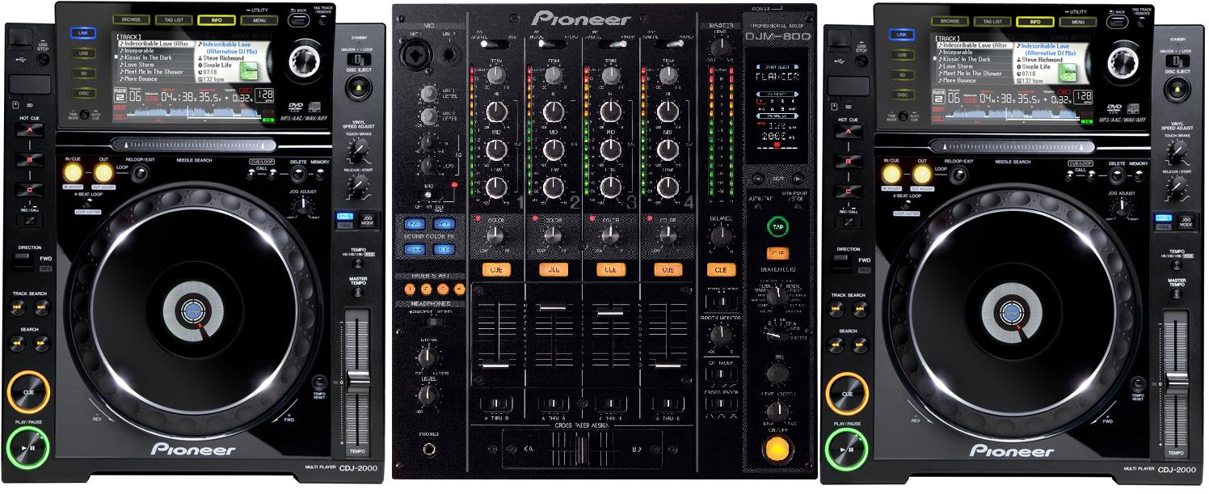
3. Ди-джейский пульт марки PIONEER (модели 600, 800, 1000, Nexus) Аудио-монитор (в исправном состоянии!!! ) и выходной мощностью не менее 300 ватт.
4. Наличие одной свободной розетки (220 вольт) + удлинитель.
Всё оборудование должно быть в исправном и пригодном для работы состоянии. В случае несоблюдения данного требования, за качество работы, а также работоспособность аппаратуры в дальнейшем, ди-джей ответственности не несет!!!
ДРУГИЕ ТРЕБОВАНИЯ:
!!! КАТЕГОРИЧЕСКИ ЗАПРЕЩЕНО !!!: любая запись работы ди-джея, на любой вид носителя (МИНИ-ДИСК, КОМПАКТ-ДИСК, КАССЕТА, КОМПЬЮТЕР, MP 3-ПЛЕЕР и т.д.) без официального разрешения ди-джея или его директора!!! В случае разрешения записи самим ди-джеем, ЗАПРЕЩЁН выпуск данной записи на любом носителе, без официального разрешения ди-джея или его директора!!!
В противном случае будет подан иск в суд о нарушении авторских прав!
Все остальные вопросы и нюансы обсуждаются при более конкретном рассмотрении Вашего предложения.
Проект TWIST & SHAKER благодарит за проявленное уважение и понимание Вами наших требований. Надеемся на взаимное, удачное и продолжительное сотрудничество с Вами!

